**Se dă piesa din figura. Să se reprezinte piesa dată, la scara 1:1, in trei proiecții (vederi). Să se coteze.**

***Atenție!*** *Pentru a se impiedica frauda, fiecare student va dimensiona cotele piesei conform tabelului atasat.*

*Se recomandă ca piesa să fie proiectată pe planul vertical (principal) după direcția săgeții.*

Proiecția pe [V]

(proiecția principală)

Proiecția pe [L]

Proiecția pe [H]

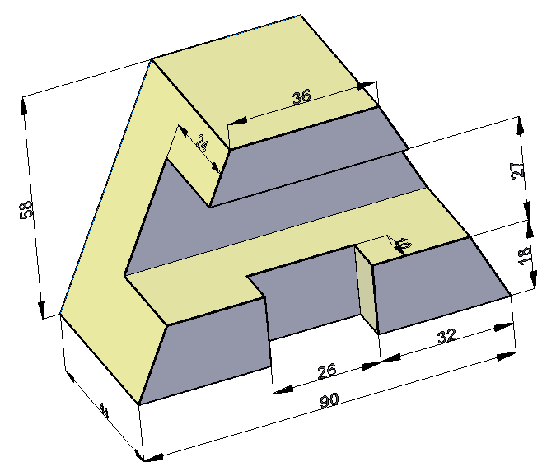

Atenție! Pentru a se impiedica frauda, fiecare student va dimensiona cotele piesei conform tabelului atasat. Studentul cu numărul 11 va lua valorile de la poziția 1 și tot așa...:

|  |  |  |  |
| --- | --- | --- | --- |
| Nr. Student catalog | Dimensiunile liniare ale piesei se vor inmulți cu valoarea: | Dimensiunile de gabarit ale piesei: | Spațiile „a” și „b” de pe formatul A3: |
| 1 | 1,5 | **L**P= 135; **H**P=87; **G**P= 66 | a = ; b= |
| 2 | 2 | **L**P= 180; **H**P= 116; **G**P= 88 | a = ; b= |
| 3 | 1,5 | **L**P= 135; **H**P=87; **G**P= 66 | a = ; b= |
| 4 | 1 | **L**P= 90; **H**P= 58; **G**P= 44 | a = 85 ; b= 58 |
| 5 | 2 | **L**P= 180; **H**P= 116; **G**P= 88 | a = ; b= |
| 6 | 1 | **L**P= 90; **H**P= 58; **G**P= 44 | a = ; b= |
| 7 | 1,5 | **L**P= 135; **H**P=87; **G**P= 66 | a = ; b= |
| 8 | 2 | **L**P= 180; **H**P= 116; **G**P= 88 | a = ; b= |
| 9 | 1 | **L**P= 90; **H**P= 58; **G**P= 44 | a = ; b= |
| 10 | 1,5 | **L**P= 135; **H**P=87; **G**P= 66 | a = ; b= |

a

Lp

b

a

a

Hp

Gp

Gp

a = [LFormat – Chenar – (Lp+Gp)]: 3

LFormat

HFORMAT

b

b

b = [HFormat – Chenar – (Hp+Gp)]: 3

Indicator completat